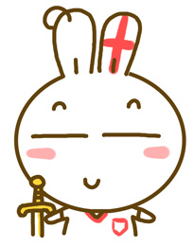
放烟花
二(1)班 陈家瑞 辅导老师:齐畅
过年了！过年了！过年我最喜欢的就是放烟花。
除夕晚上，我们一家边看电视节目边包饺子。终于等到放烟花的时间了，我急不可耐地穿好衣服，戴上帽子第一个冲出了房门。这时候的天空已经像春天的花园一样，炸开了许多五颜六色美丽的烟花。
爸爸在小区门口的空地上点燃了一个半圆形的烟花，它的名字叫“孔雀开屏”。一开始的时候它就像个害羞的小孔雀只打开了一点点美丽的羽毛，随着烟花渐渐变大变亮，我们眼前出现了一只骄傲美丽又光彩四射的孔雀。它的光芒照亮了天空，照亮了大地，也照亮了我红扑扑的小脸。

过年趣事——买年货
二(1)班 王俪璇 辅导老师：齐畅
除夕的一大早，妈妈带着我去菜市场买年货。啊！菜市场里真热闹，买年货的人真多，水果蔬菜的种类也非常多。首先，妈妈带我去了蔬菜区买了细长的韭菜，甜丝丝的西红柿。然后，妈妈带我去了水果区，看那弯弯的香蕉多么像夜空中的月亮，还有那红艳艳的苹果多么像小朋友的脸蛋。最后，妈妈带我去买了几个“福”字。妈妈告诉我：“福”字回家要贴在门上表示福到了的意思，啊！今天买年货真累啊，但我很高兴。
 比 赛
二（1）班 王一言 辅导老师：齐畅
大年三十的晚上，我和小姨一起放爆竹，我们每人点了几个小爆竹，还放了几个“猫和老鼠”，还有“蜜蜂采蜜”。放了一个多小时，我们觉得还不够开心，于是决定来个放爆竹比赛。
比赛开始了，我们比把小炮点燃后看谁拿的时间长，谁扔得远。小姨说：“我先来！”只见小姨点燃了手里的小炮，小炮发出“嗤嗤”的响声，眼看火星就要烧到小姨的手了，小姨原地转了圈把小炮扔出十几米远。瞬间小炮“噼里啪啦”地响起来。我也不甘示弱，点燃小炮原地转了两个圈才把小炮扔出去。小姨也不服输，点燃小炮后转了三个圈才扔出去，我们就这样，把一盒小炮全放完了，在“噼里啪啦”中我们的比赛结束了。结果是两败俱伤，我们的手套都烧破了，我的手还烧了个大泡，但是我们很开心！

除夕夜
三（2）班 杨奕 指导教师：赵静宜
今天是一年一度的除夕。不管有多远，人们都赶着回家和家人团聚一起吃团圆饭。我和爸爸妈妈也回了老家。这天下午，我帮着爸爸贴春联。我们先把去年贴在门上的旧春联揭下来，然后把新的春联背面涂上胶水，我和爸爸一人拿了一张春联来到了大门旁边，对比着去年的位置贴了上去。这就是所谓的“总把新桃换旧符”吧！这时候，热乎乎的饺子出锅了。奶奶招呼我们一起吃饺子，我和爸爸飞快跑过去。一家人坐在了一起，吃着美味的饺子，享受着欢聚的乐趣！过年真好！
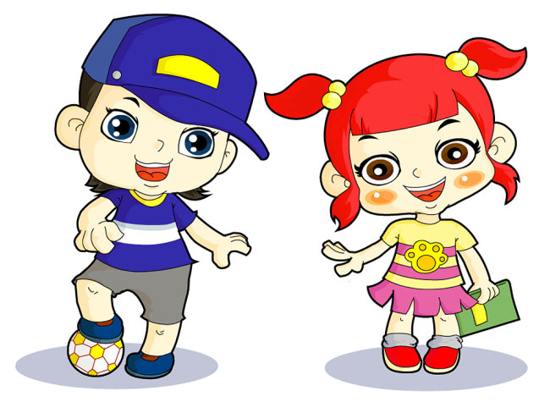
高高兴兴过大年
二(2)班 王晨宇 指导教师:陈树秋
今天是年三十,到了晚上我们要吃饺子放鞭炮了。我等啊,等啊!终于到晚上了,奶奶和妈妈把香喷喷的饺子端上桌来,我迫不及待地拿起筷子就夹扔进嘴里一个,我并不是饿了想吃饺子,而是因为饺子里面有幸运币。我一个接一个地吃了五六个,但也没吃到,最后还是被爷爷吃到了,爷爷真幸运!爸爸看到我有点失望,说:“儿子,走，放鞭炮去。”我听后，刚才不高兴的心情一下子激动起来,这是我最想做的事。我和爸爸一起搬了很多烟花爆竹来到路边空地,爸爸用打火机点燃了一个个烟花,看得我眼都花了,喜庆的烟花在空中飞舞,太好看了!我嘴里喊着过年啦!过年啦! 放完烟花，我回到屋里准备自己该做的事了--给爷爷,奶奶拜年,爷爷和奶奶知道我的小心思,早已等好了。就这样我把一张张压岁钱放在储蓄罐里,我将用它买下半学期的学习用品呢!我要睡觉了,我祝大家新春快乐！
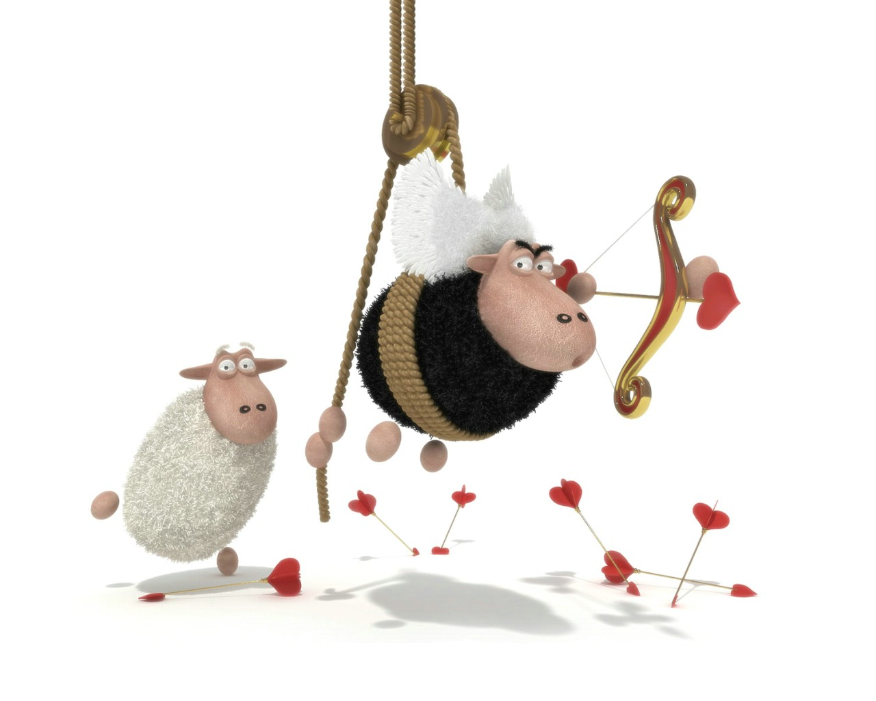 观烟花
六（1）班 杨光 指导教师：刘贵霞
终于迎来了我期待已久的这一天——春节。晚上十二点多，我们一家人都还在看春节联欢晚会，小姑要带我出去观烟花，我迫不及待地和她下楼了。
我们来到繁华的街道上，我发现漆黑暗哑的夜空已被人们渲染了成了一片烟花的海洋！我张大欣赏的双眼，觉得怎么看怎么赏，也装不下我这对无底洞呢！
这时，只听嗖的一声，一颗流星般的炮弹从礼花盒里冲了出来，好像一匹脱缰的野马，又好像一只获得自由的小鸟，升上了美丽的夜空。此时，又听见嘣的一声，那颗流星瞬间绽放，犹如一株含苞待放的花儿终于收集了足够的阳光和雨水一般怒放了。这真是太美妙了！这朵花的花蕊是金黄色的，花脉是红色的，绽放成了一朵雍容华贵的牡丹花。我仿佛看到了祖国的未来正像这牡丹花一样开放。美丽的东西，生命也是短暂的，这个烟花只在天空中呆了短短两秒钟就谢了。但是它对自己的表演好像心满意足，因为当它凋谢时还留下一点点金色的流苏。
就在此时，小姑一下把我拉过去，让我看那三条闪闪发光的东西。我定眼一看，才发现那是三道金色的闪花，正扭曲着升上夜空。今年是蛇年，也就是我的本命年。这三道闪花就像三条巨蛇，正腾飞天空，意味着蛇年我们每个人会像它们一样闪闪发光！
欣赏这漫天的烟花，让我不禁感叹：这烟花是这样美好，我们的生活也一定会像这烟花一样绚丽多彩！


烟花盛宴
六（1）班 刘芮岚 指导教师：刘贵霞
时光如逝，今年的寒假悄然而至。在这个寒假中发生了许多事情，有好的，也有不好的。但在这些事情中，令我最激动不已的还是那场别开生面的烟花盛宴。
“砰砰砰……”不知何时，窗外竟响起了烟火声，我迫不及待地跑下楼来。只见一束束火花冲上天空，在空中绽放出最美的样子——像一把巨大的雨伞，在绽放的过程中还在不断地变换着颜色，最后缓缓落下。烟花起起伏伏，好似火箭直冲云霄。许许多多的“花儿”在空中相继绽放，黄的似金，红的如火，绿的同玉……让人兴奋不已，眼花缭乱。
接着，又有一个烟花冲上了天空，没过一会儿，就像一朵散发着芳香的小菊花在布满星星的夜空中翻腾着……紧接着，翻腾的小菊花又开始摇晃，随着“丝”的一声又分裂成一条条黄红相间的条子，在空中飞快地闪过，染红了漆黑的夜空。正当我看得入迷的时候，又有几束烟火冲上天空。一个像燃烧的火焰，一个像银白的珍珠，一个像碧绿的翡翠……它们在空中将自己的风采展现得淋漓尽致，都可以跟百花斗艳了。接着，又有一束烟花飞上天空，它像一只在空中翱翔的雄鹰，勇敢无畏地直插云霄，然后在天空的顶端，绽放出更多美丽的花儿。最精彩的来了，那是一束淡紫色的烟花，它比所有烟花都小，但却一直吸引着我的目光，“嗖”的一声，它冲上了天空，与夜空相融合，形成了一朵美丽的蝴蝶花，优雅脱俗，不愧为四大雅花之首。后来，它再次绽放，变成了一朵金色的小葵花，就像正午的太阳，当这束烟花快要放完时，如同流星般的流苏竟然变成了知性而不失优雅的淡白色，就像一朵淡雅的百合花。随着“丝”的一声，逐渐坠落的“百合花”再次绽放在半空中。
“咚——”新年钟声响了起来，渐渐逝去的烟花再次在夜空中跳起了曼妙的舞蹈。烟火声震耳欲聋，无数的烟花冲上天空，美不胜收，令人陶醉不已。它们在空中相继绽放，花瓣如雨，纷纷坠落，仿佛触手可及一般。烟花时而像金菊怒放、牡丹盛开；时而像彩蝶翩跹、巨龙腾飞；时而像火树烂漫、星光灿烂……一直吸引着人们的眼球。
烟花多么缤纷，多么美丽，多么迷人呀！因为有了它们的存在，给人们带来了无尽的享受，除夕之夜也变得热闹、快乐。
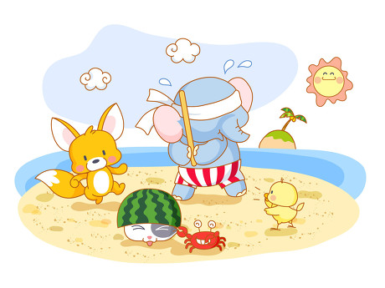

堆雪人
二(2)班 邵雨晨 指导教师:陈树秋
今天，下雪了，爸爸和妈妈带我去运河公园堆雪人。
我们先把雪人的外形堆好，接着，我们用落叶做雪人的眼睛，我们用小树枝做它的鼻子和嘴，又用破袋子做它的头发，我怕风一吹就掉了，我就想了个主意，用松针扎上固定住。
我们要回家了，我不想离开小雪人，妈妈和爸爸就给我和小雪人拍了几张照片。
今天我们都很开心！
扫雪
二(3)班 杨伊硕 指导教师:洪晶
寒假的一天，早上起来一看，又下雪了。妈妈正准备出去扫雪，我一看，急忙说：“妈妈我和你一起扫雪吧。”妈妈高兴地说：“好啊！”妈妈拿了一个大扫帚，我拿了一个小扫帚，我们就从高楼门口开始扫，不一会就把楼道门口的雪都扫到了路两旁。这时三楼的张爷爷下楼来，看到我在扫雪，高兴地夸奖我是个好孩子。雪扫干净路就不滑了，我们出门就安全了。看着打扫干净的门口，我心里甜丝丝的。


椰岛之旅
三(1)班 王心怡 指导教师：张爽
2013年1月25日下午，我、爸爸和妈妈一起去了海南。到达目的地的时候已经是凌晨1：00多了。我们飞快地跟着团队来到入住的酒店，这时我又抬起手看了看表，哇！已经快3:00了，还有3个小时就该起床了，还用睡觉吗？！爸爸说：“要赶紧睡觉了，这样才能有精力玩。”于是，我连忙刷牙、洗脸，然后倒头便睡。剩下的4天我去了好多个景点。其中，我最喜欢的地方是:南湾猴岛、和大（小）东海。
南湾猴岛一共有2000多只猴子。在大门口往里走一些时，看到2只小猴子坐在我面前跟我要吃的。那时，我还没来得及扔饼干呢，只见其中一只猴子往我身上一“扑”，爸爸说：“快把饼干扔喽！”我这才把饼干赶紧扔了出去。小猴子终于下来去抢饼干了，幸好没抓到我。我刚向前走几步，就又看见了一只大猴子身旁有两只小猴子，我想：大猴子就是猴妈妈，小猴子就是一对“双胞胎”，这对“双胞胎”长着圆圆的脑袋、大大的眼睛，显得特别机灵。妈妈还给它们拍照了呢！听导游叔叔说，猴岛上的猴子特别聪明，它们只抢游客手中的饮料喝，对矿泉水却从不问津。多有意思呀！
在大（小）东海，我和新认识的朋友套着游泳圈迫不及待地奔向大海。可没游多会儿，我就觉得非常冷，我和朋友都上了岸，我披上了爸爸的棉衬衫。忽然我看到那两个朋友都被“活埋”了！妈妈也效仿他们用沙子埋我的双腿保暖。不一会儿，我们又下海玩了。刚下海10分钟，我就又发起抖来。实在受不了了！于是我们又上岸了。在来来回回中，时间过得真快呀！该走了，我依依不舍地离开了大（小）东海。
兴隆植物园里有很多海南的热带植物。当我看到一棵极高的树时，我听导游说这棵大树叫“见血封喉”。我还是不明白，什么叫“见血封喉”？爸爸说：“比如你的手划了一个口子，用‘见血封喉’的树汁滴到口子里，五分钟后就会死亡。”哇塞！好恐怖呀！我们还去了天涯海角、水晶开采集团、热带天堂森林公园等许多地方呢！
这次旅游让我大开了眼界，真是太令人兴奋了！我喜欢旅游，你们喜欢吗？
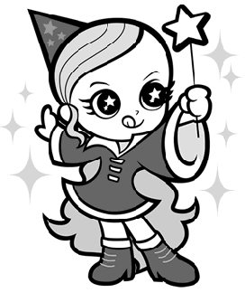

书海拾贝

读《绿野仙踪》有感
三（1）班 苏畅 指导教师：张爽
这几天，我读完了《绿野仙踪》这本书，书中主要介绍了一个美丽善良的七岁小姑娘多萝茜被一场龙卷风刮到了一个陌生的国家——奥兹国。在那里，她陆续认识了稻草人、铁樵夫和胆小狮。为了实现各自的心愿，他们互帮互助、互相理解，历尽千辛万苦，最后，凭借自己非凡的智慧和顽强的毅力，终于回到了自己的家园。
书中表现了主人公对友情的重视，对家乡的热爱以及对善良、爱心、智慧和勇气的追求。读了这本书，我被多萝莉深深地感动了。多萝莉才七岁，但她十分热爱自己的家园，为了能回到家园，她用智慧和顽强的毅力克服了一个又一个的困难。终于和小狗托托回到了朝思暮想的堪萨斯大草原。世上哪都不如自己的家最好，只有家是最和谐，最温暖的。只有和家人在一起，才是幸福美好的。虽然有些人为了学习和工作背井离乡。但他们时时刻刻都想念着自己的家园的美好时光，挂念着自己的家人。
在生活中，还有许多人在父母的呵护下成长着。可他们体会不到父母的关心和家的温暖。父母稍微做错一点他们就大发脾气，甚至想离家出走。他们不知道，没有家人是多么痛苦的事。只有在家里，这才是最好的。让我们好好珍惜在家里的每一分每一秒，热爱自己的家园吧。
 《金银岛》读后感
三（2）班 翟彦杰 指导教师：赵静宜
前几天，爸爸带我去了一趟图书馆，我在那里看到了一本书《金银岛》。我很好奇，“金银岛”是有很多金子和银子的岛吗？于是我就把它借回家，想好好看看。
回到家里，因为我对它非常感兴趣，所以只用几天就把它看完了。主人公吉姆意外得到了一张藏宝图，一群凶狠的海盗同样对这张地图虎视眈眈，少年吉姆与船长、医生一道跟海盗们巧妙周旋，他们抢占了地形有利的小木屋，打退了海盗们一次次进攻。在双方短暂休战的时候，小吉姆偷偷溜走，单枪匹马夺回了被海盗占有的船，奇迹般地挽救了大家的性命。
看完这本书，我被少年吉姆的活泼、勇敢顽强的品质所感染；被曲折生动的故事情节所吸引，我在不知不觉中被带入了一个梦幻的世界。我太喜欢这本书中的主人公小吉姆了，我也要向他学习，做一个勇敢的少年！


一本幽默又有意义的书
——《西游记》读后感
四（1）班 田晶晶 指导老师：杜煜
今天我看了“四大名著”的《西游记》。书中有四个主要人物：善良的唐僧，聪明的孙悟空，贪吃的猪八戒，老实的沙僧。
在西游记中，我最喜欢的是孙悟空，因为他有一身武艺，天不怕，地不怕，有一种不屈不挠的精神，他机智，敢和玉皇大帝争吵，大闹天宫，砸坏了太白金星炼丹炉，还机智地和妖魔鬼怪作斗争，遇到困难，从不低头，从不放弃，一个敢做敢当的大英雄，他是我们的榜样，值得我们学习。
唐僧是个老好人，他品行端正，不怕千辛万苦，从无害人之心，是一个善良而柔弱的人。
沙僧心地善良，老好人，虽说没有多大本事，但很勤快，任劳任怨。猪八戒，他的形象生动，八戒与沙僧一样，老实，还是孙悟空的助手，可是八戒也有缺点：贪心，好色，懒惰，一遇到好事，总是不让自己吃亏，遇到困难，先想自己怎么逃走。
《西游记》这本书文字幽默，能吸引人一直看下去。作者吴承恩不仅描绘了个性鲜明的人物形象，还描绘了奇幻场面，有时让人捧腹大笑。这本书主要表达了吴承恩与黑暗社会努力斗争的顽强意志。我们也应该传承这种精神。希望大家都来看看这本书，既幽默又有意义。
观看爱国影片《小兵张嘎》有感
四（1）班 庚彤阳 指导老师：杜煜
当我看完《小兵张嘎》这部影片时，我深深地被张嘎的爱国精神所感动。
一提起张嘎，想必大家一定很熟悉，他不屈不饶的精神更值得我们学习，嘎子小时候生活很苦，但是为了人们的生活，他很小的时候就参加了红军，他给许多士兵带来了欢乐。嘎子幽默、可爱、善良、不屈不挠。
看完电影，我思绪万千，和嘎子比，我显得那么渺小。嘎子为完成艰巨的任务而奋不顾身，即使失败也会坚持不懈地去完成。
同学们，我们是21世纪的主人，中国属于我们,我们要好好学习，像嘎子一样.


我与好书交朋友
四（2）班 孟庆稳 指导教师：卢玉梅
今天，我好奇地打开一本书——《钢铁是怎样炼成的》。书中的主人公保尔柯察金从小就受凶悍的神父打骂，后来保尔因恶作剧被神父给开除。母亲带着保尔去车站找一个工作。从此，保尔的工作风波开始了，后来保尔认识了一个漂亮的小姑娘——冬妮亚，渐渐的，保尔长大了。保尔又被派入兵营。在战场上，保尔一次次受伤，一次次受挫。但是保尔他不放弃。在几乎完全痽痪又双目失明的情况下，他也没有放弃。而是毅然决然地选择了一条重返革命队伍的道路——写作。
读完这本书，我的心抖了一下，保尔拥有坚强的意志力、忠贞不贰的信仰，永不服输的气魄和积极进取的生活态度。他是一个平凡而伟大的英雄。他教给我们怎样生活才有意义，保尔身上所体现出的对人生的追求、执著的拼搏精神以及对人生的坚定信念，激励着一代又一代人。保尔真是一个勇敢、坚强、坚忍不拔的平凡大英雄。
但我平时却是一个又胆小又马虎又爱哭的小屁孩。记得有一次，爸爸对我说：“儿子，一会有人来给我们送饮水机，你看着工作人员安上去。”随后，爸爸就哼着小调去楼下打麻将。过了一会儿有人敲门，我从猫眼儿看那个人戴着个帽子，脸上架着一个黑色的眼镜，眼睛下面还有个刀疤。一下子把我吓倒了，在我倒的时候没注意，下面有个盆子装满了热水把我烫得屁滚尿流，我又哭又闹。忽然那个人说：“小朋友你怎么了？快给我开门呀？我是送饮水机的！”我将信将疑地揉着被切开的苹果——烫红的屁股把门打开，那位叔叔看滑稽的我哈哈大笑起来。笑完了他把饮水机安上就一声不吭地走了。
我想想自己真可笑，保尔柯察金我一定会记住你并向你学习！



发人深省的著作

——读《西游记》有感

五（1）班 高可欣 指导教师：许艳清
《西游记》是我国家喻户晓的四大名著之一，它的作者是明代的吴承恩。
这部著作主要讲述了唐僧，孙悟空，猪八戒，沙僧以及东海龙太子师徒五人历经千辛万苦，跋山涉水，经过九九八十一难的磨练，终于取得了真经。
《西游记》中，我最敬佩的人是孙悟空，因为它拥有七十二变和火眼金睛的本事，跟妖怪作战时还有东海龙宫的定海神针做武器，别提有多威风了！连玉皇大帝见了它，也得让它三分。不知道世界上有多少小男孩想变成孙悟空了!最重要的是因为孙悟空拥有一颗对师傅忠心耿耿的心，是值得我们学习的榜样。
我从《西游记》中深深地体会到“无论做什么事，只要你有一颗克服困难的心，就一定会取得最后的胜利。”德莱赛曾经说过一句话：“理想是人生的太阳。”意思是：人的生活如果没有理想的鼓舞，就会变得空虚和渺小。不要让追求之舟停泊在幻想的港湾，而应扬起奋斗的风帆，驶向生活的大海。壮丽蓝图的实现要靠辛勤劳动；理想树苗的成长要靠汗水灌溉。我觉得：做什么事都要有决心以及恒心，才能有十足的把握赢得成功。
《西游记》告诉我们做每件事都要目标专一而不三心二意，持之以恒而不半途而废，就一定能够达成我们的梦想。

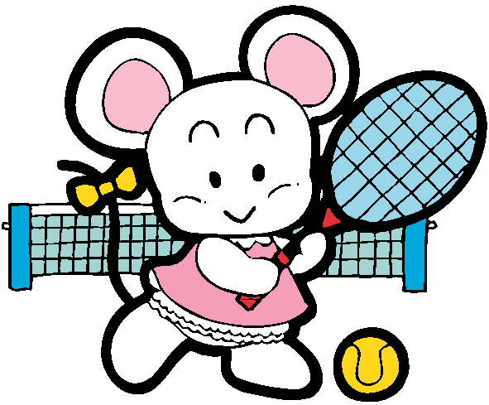中国从腐败到复兴
——读《复兴中华 从我做起》有感
五（1）班 杜鑫宇 指导教师：许艳清
在寒假里，我读了两本书，给我印象最深、启发最大的是一本名叫《复兴中华 从我做起》的书。
当我打开《复兴中华 从我做起》一书时，就被书中无数英雄们的故事和令人骄傲的举动吸引住了。读完之后，我深深地感到：《复兴中华 从我做起》这本书，就好像一位循循善诱的良师，向我讲述着祖国许许多多令人难忘的骄傲事件。
这本书主要以革命家或在各界取得成就的工作者为例，讲述他们成功背后的感人故事。书中共有十五个课时，介绍了祖国的文化与成就，突出了我国同胞团结一致的民族精神。同时，书中的设计也十分巧妙，图文结合，生动形象地再现了我国工作者那为国奉献、誓死不屈的伟大精神，激发了我复兴中华的决心。书中每课还搭配着一些关于祖国和生活的小知识，使我读来津津有味，并不枯燥。
在这十五课中，给我印象最深的是第四课《为国争光》。在这一课中先以航天英雄杨利伟叔叔的“我为祖国感到骄傲！”这样一句振奋人心的话为开头。下面又分别介绍了“飞人”刘翔和闻名世界的朗朗这两个人物的故事。还有就是让世界震惊的神舟九号宇宙飞船成功发射，并顺利完成天宫一号与神舟九号载人交会对接的任务；“蛟龙”号载人潜水器成功突破7000米深度，再次刷新了“中国深度”。这不都表示了祖国的富强吗？这些成功与骄傲再次向世人证明了我们祖国的伟大，人民的智慧和汗水会让祖国变得更加绚丽多彩。
同时，书中还间接地写了中华少年应该培养自己勇于创新、培养兴趣、树立榜样、热爱生活、阳光向上、保护自然、关爱生物、举止文明、乐于助人等思想品质。读完它，我不得不赞叹这本书的精巧设计和深厚底蕴。
自从读完这本书后，我开始热爱读书了，从这本书中，我还悟出了一些道理：振兴中华，人人有责，要想使中华民族实现伟大复兴，就需要我们从自身做起，从小事做起，让我们的奋斗变成现实，做一个家庭中的“小帮手”、社会上的“小标兵”；社区里的“小卫士”、学校里的“小伙伴”、自己的“小主人”。

勇敢面对挑战
——读《查理九世之冥府之船》有感
五（2）班 李珊珊 指导教师：郑伟
今天爸爸妈妈带着我去了书城，把《查理九世之冥府之船》买回了家。我一口气就把它读完了，这本书的作者是雷欧幻像。这本书讲的是一个惊险的故事。
《查理九世之冥府之船》讲述的是：一天，主人公墨多多带着小伙伴登上了豪华巨轮“海神之子号”，可是在一个神秘少年亚瑟的笛声中得知，这艘船将要被巨浪淹没。其实是一个科学家的阴谋，他想让船上的科学家们为他做实验。但是墨多多一行人，他们用勇敢和智慧破解了一个个谜团，最终那个科学家的阴谋被捣碎了，墨多多等人再一次取得了胜利。
这本书让我感到我们要用我们的勇敢去面对每一次的挑战，用我们的智慧去破解一个个谜团。要具有坚持到底，永不放弃的信念。例如：我踢毽子，一直都没有超过三个。一开始，我还以为是遗传，因为爸爸的腿和我的腿一样，不会拐弯所以就放弃了。读完这本书后我发现只要坚持就会有收获。我又继续踢毽子，天天都踢。现在我已经可以踢五六个了，只要坚持下去肯定可以踢更多。
“经验丰富的人读书用两只眼睛，一只眼睛看到纸面上的话，另一眼睛看到纸的背面。”你看到纸的背面了吗？
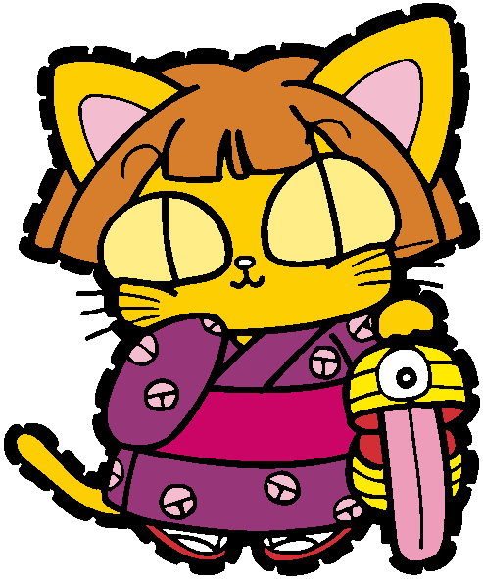
顽强不息的精神
——读《老人与海》有感
五（1）班 庚林琳 指导教师：郑伟
假期里，我读了几本书，其中有一本名叫《老人与海》，我特别喜欢。书中老渔夫圣地亚哥的故事深深吸引了我。它的作者就是美国小说家欧内斯特·米勒尔·海明威。
《老人与海》歌颂了老渔夫圣地亚哥顽强不息的精神。他在连续八十四天没有捕到鱼的情况下，终于独自钓上了一条大马林鱼。尽管老渔夫同大鱼搏斗了两天一夜，耗费了很大体力，但最终还是将其制服。在归途中，鲨鱼嗅到了大鱼的血腥味跟踪而至抢吃鱼肉，老渔夫又同鲨鱼搏斗，船回到小港时大马林鱼只剩下了白色的脊骨。
老渔夫意志坚强、永不认输、坚强拼搏的精神，真值得我们学习。想想我在生活当中，在面对一些困难的时候，常常轻易放弃，跟书中的老渔夫圣地亚哥比起来真是惭愧。记得有一次，我在做手工的时候，把差一点就要成功的手工作品搞砸了，我当时真是沮丧极了，立刻就失去了信心，不想再做了。其实我只要不放弃，总结经验，再坚持一下，一定会做好的。所以，我要学习老渔夫圣地亚哥那种顽强不息的精神，在遇到困难的时候不退缩，勇敢面对，我相信一定会战胜困难的。
生活随笔
称职的组长
六（2）班：李美霖 指导教师:毛新宇
嘿，乍看我们班的庞滢，貌不惊人，走在人群中，不显山不露水的，一点也不引人注目，但我却十分敬佩她。
记得那次，刚考完语文三、四单元，我们都很累，老师大发了慈悲,所以那天晚上回家的作业出奇的少，语文只留了一些背的。第二天上学来，我与庞滢在走廊里相见，聊了几句，便一起回了班。
进教室后，庞滢就忙活开了，先是给组员检查昨晚的背诵，查完了又去看他们昨晚写的作业。不一会儿，她的脸上原有的笑容慢慢不见了，只见庞滢气冲冲地跑到刘玥那里，对她说：“以后把字写好，不要这么毛躁，我用铅笔圈的那几个，把它涂了改掉。”不一会儿，庞滢又跑到刘玥面前对她轻声地说：“你写的字不好看，我这里有字表，每个字写三遍，写得认真些。”这时，我想：用这么认真吗？你多大的官，真是的！
两节课过去了，刘玥还是没写完，而庞滢每到课间时都会耐心地等着刘玥，我们叫她去玩儿，她也不去，非要等刘玥交完作业，她才肯和我们出去玩。这时看着她那忙碌的身影… …我才懂得那是一个组长负责称职的表现。之前的想法令我羞愧，我应该向她学习，做一个对工作认真负责、关心同学的人。
这就是我敬佩的人，一个称职的组长。

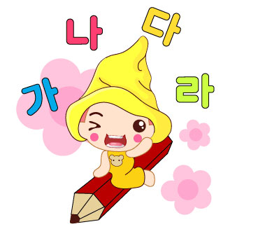
关心哪怕一点点
六(2)班 庚凡琦 指导教师:毛新宇
班里发生了许许多多的事情，有的让我特别难忘；有的让我特别生气；还有的让我非常难过。就让我给大家讲一讲吧！
今天，天气格外的好，我和同学们一起商量着毕业的事。这时候翁硕不知道什么时候走过来了，拍拍我的肩膀，说：“走，陪我去趟卫生间吧！”我和李美霖还有白佳宁答应了她，在去卫生间的途中我们有说有笑。到了卫生间，我们在外面边聊边等，突然听见卫生间里传来啪嗒一声，随之而来的是翁硕焦急的惊叫：“不好了！我的手机掉进厕所里面去了，怎么办？怎么办呀？！”
反应最快的是李美霖，她三步并作两步地朝厕所里冲去，一边大声说：“快，快把它捞出来呀！”
只听翁硕略带哭腔说：“怎么捞呀？已经掉到下面去了，太深了，我妈妈会说我的……”话没说完，已经是泪流满面了。
大家看到她着急的样子也很着急，就四下里寻找工具。这时候，杨婧怡走了进来，疑惑不解地问：“发生什么事情了？”翁硕一边哭着一边说：“我……我的手机不……不小心掉到厕所里了，捞……捞不上来了。”
杨婧怡先是一愣，然后上前一步，轻轻搂着翁硕的肩膀说：“你别难过了，事情已经发生了，再难过也没有用，我们还是先回班里吧！”
回到班里，同学们都来劝翁硕。我拍着翁硕肩膀说：“你别哭了，手机没了可以再买新的，就算捞上来恐怕也不能用了。”
听了大家的劝说，翁硕的心情好多了，她对大家说：“好了，我没事了。”可我知道翁硕为什么哭，她是怕回到家里爸爸妈妈说她。是的，大家都不想发生这种事，可事实却改变不了呀！
以后大家一定要保管好自己的东西，千万不要再马虎了。这件事让我知道了六二班是个非常团结的班集体；是个打不倒的班集体；是个同学之间互相关心的班集体；是在有人遇到困难时，会有更多的人伸出援助之手的班集体。
我爱水仙花
二（4）班 马靖茗 指导老师：曹玉香
前几天，妈妈买了一盆水仙花，我一看非常喜欢。精美的花盆里，水仙长在中央，周围铺满了漂亮的小石子。在阳光的照耀下，叶子闪着光。它的叶片总是那么的青翠，看上去非常的饱满。它的茎有点儿像葱头，那许多叶子就是从这里抽出来的。茎的下面还长着许多白而细的根须，像一把白胡子，交错着长在石缝里。等到蓓蕾绽放变成花朵，就会散出淡淡的清香，让人陶醉。我非常喜欢水仙花。

为什么蛇没有脚也能爬行
二（4）班 韩可欣 指导老师：曹玉香
我们都知道蛇是没有脚的，那么它是如何爬行的呢？蛇不像蜗牛可以分泌黏液，是不是下面的“肚皮”都被磨坏了呀？原来蛇的腹部有很多细小的鳞片，这些鳞片与肌肉相连，不但用来保护身体，还是蛇的“脚”。当蛇向前爬行时，肌肉收缩，这些鳞片就会竖起来继而倒下，与地面产生摩擦力，就像无数只很小的脚行走一样，推动身体前进。

